FZM408 SPEKTRAL ANALİZ YÖNTEMLER
- Ders:
Spektroskopi Nedir? Spektroskopi; malzemelerin ışık ile etkileşmesi ile inceleme yöntemidir. Diğer bir deyişle moleküllerin, iyonların ve çekirdeklerin “kuantumlanmış” enerji düzeylerini belirleyen bir yöntemdir. Fizik, fotonik ve optik temelli tekniklerdir. Uygun olan her malzeme ve ona uygun ışık ile her yerde kullanılabilir. Astrofizik, tıp, elektrokimya, nükleer fizik, nükleer kimya, analitik kimya ve moleküler biyoloji gibi birçok alanda spektroskopiden faydalanılabilmektedir.
Spektroskopi terimi, ilk olarak Alman asıllı İngiliz fizikçi Sir Franz Arthur Friedrich Schustter tarafından 1882 yılında kullanılmıştır. Spektroskopinin geçmişi, Newton’un 17. yüzyılda güneş ışığının çeşitli renklerden oluştuğunu gösteren deneyine kadar dayanıyor. Newton’un meşhur “prizma deneyi”, spektroskopinin başlangıcı olarak kabul ediliyor. 19. yüzyılın başlarında elektromanyetik ışımanın (ultraviyole gibi) anlaşılması ile “Newton spektrumu” genişlemiştir. Spektral çizgilerin incelenmesi sonucu, bu çizgilerin, maddelerin karakteristik özelliklerini gösterdiği ortaya çıktı. Ancak ilk tespitlerden itibaren uzun süre bu çizgilerin çoğunun ne ifade ettiği anlaşılamadı. Niels Bohr’un “atom teorisi” ile 1885 yılında Balmer tarafından gözlemlenen hidrojen atomları spektrumları anlam kazandı. Bu gelişme, spektroskopi ve kuantum fiziğinin gelişimini hızlandırdı. Bu sayede atomların, moleküllerin ve katıların spektrumları alınabildi ve tanımlanabildi. 19. yüzyılın ilk yarısında spektrometreler geliştirildi.

Şekil 1. Spektroskopi tarihçe
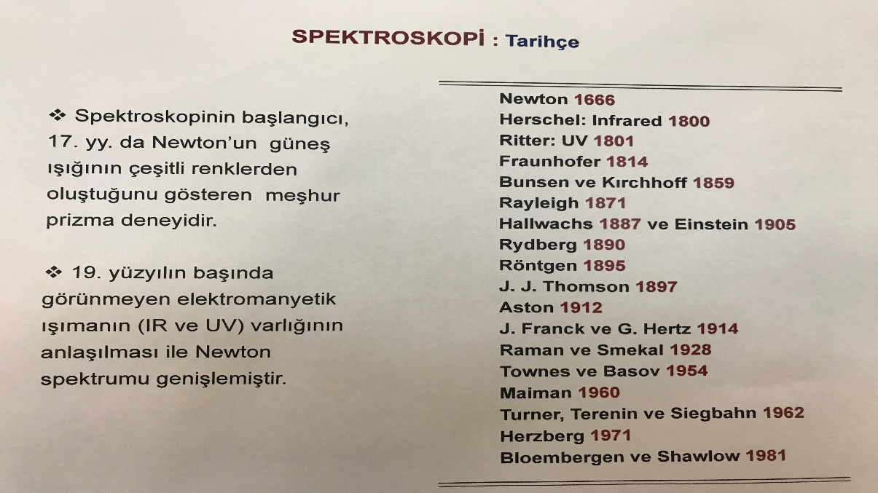

Spektroskopinin temeli ışınlardır. Bir elektromanyetik ışın demeti bir örneği geçtiğinde, ışık örnekle etkileşime girer. Soğrulmuş ışık, bir örnekteki elektronları ve kimyasal bağları etkiler. Spektroskopi, ışık ile örneğin nasıl etkileştiğine bakar. Yayılan ve soğurulan spektrumlar malzeme hakkında bilgi edinmek için kullanılabilir. Etkileşim, ışığın dalga boyuna veya frekansına bağlı olduğu için birçok spektroskopi türü bulunur.

Şekil 2. Elektromanyetik spektrum ve spektroskopi çeşitleri.

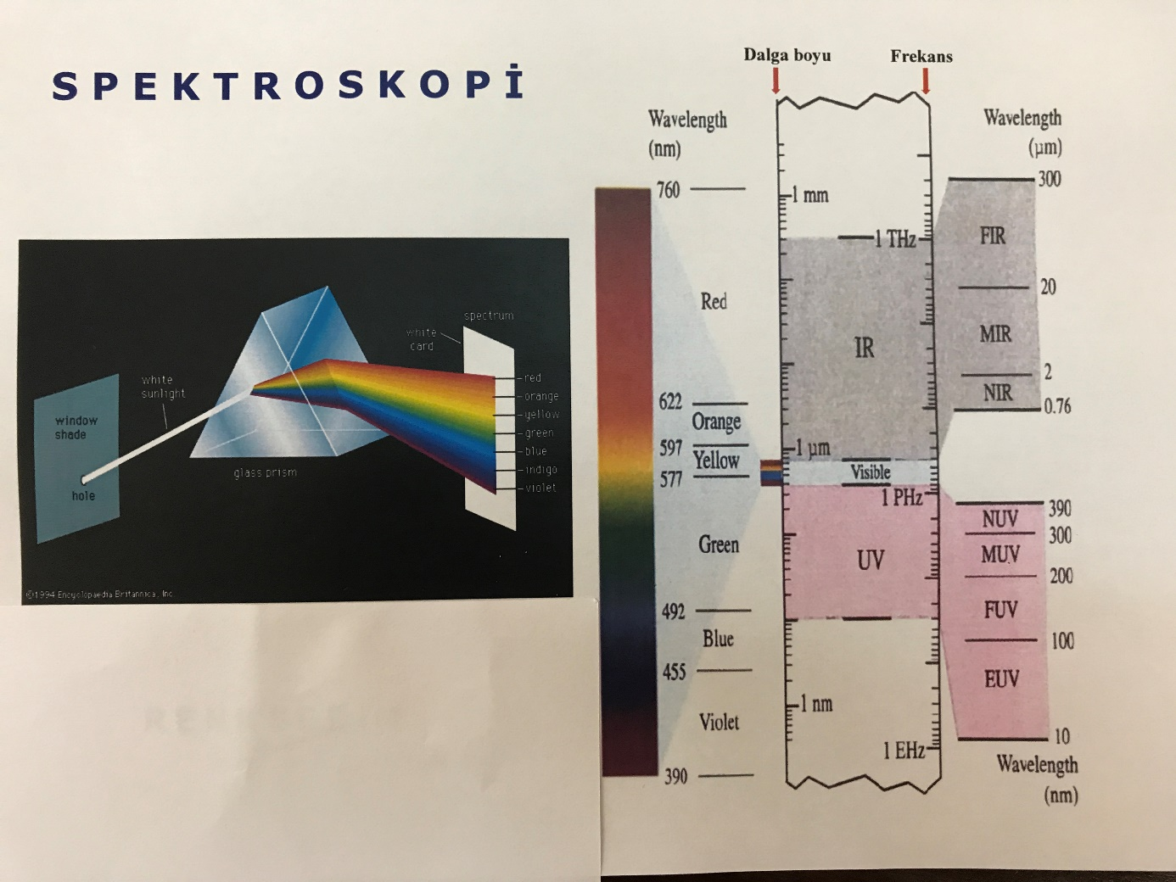

Çok sayıdaki spektroskopi çeşidinden bazıları;
- EPR, NMR: Çekirdek manyetik rezonans (NMR) ve elektron paramenyetik rezonans (epr, esr) radyo frekans bölgesi spektroskopileridir. Kızılötesi (infrared) Spektroskopi: Bir maddenin kızılötesi absorpsiyon spektrumu bazen moleküler parmak izi olarak adlandırılır. Malzemeleri tanımlamak için sıkça kullanılıyor olmasına rağmen, emici moleküllerin sayısını ölçmek için kızılötesi spektroskopisi de kullanılabilir.
- Mikrodalga Bölgesi: Bu bölgede dönme spaktroskopisi yapılır. Sürekli dipol momente sahip moleküllerde, dipolün dönme hareketi sonucu oluşan değişiklikleri araştırır.
- Morötesi (görünür bölge, ultraviyole) Işık Spektroskopisi: Moleküllerdeki elektronik geçişlerin verdiği spektrumları konu alır. “Elektronik spektroskopi” olarak da bilinir.
- Raman Spektroskopisi: Bir molekülün ışığının Raman dağılımı, bir örneğin kimyasal bileşimi ve moleküler yapısı hakkında bilgi toplamak amacıyla kullanılır. Organik ve inorganik numunelerde, yüksek hassasiyette ve mikronaltı skalalarda görüntüleme ve kimyasal analiz imkânı verir.
- Astronomik Spektroskopi: Gökyüzü nesnelerinden gelen enerji, kimyasal bileşimi, yoğunluğu, basıncı, sıcaklığı, manyetik alanı, hızı ve diğer özelliklerini analiz etmek için kullanılır. Astronomik spektroskopide kullanılabilecek birçok enerji türü (spektroskopi) vardır.
- Gama Işını veya Mössbauer Spektroskopisi: Gama radyasyonu, aktivasyon analizi ve Mossbauer spektroskopisini içeren bir enerji kaynağı incelemesidir. Fizik, kimya, biyoloji ve malzeme bilimi gibi alanlarda kullanılır.
- X-ışını Spektroskopisi: Bu teknik, x-ışını soğurumu olarak görülebilen atomların iç elektronlarının uyarılmasını içerir. Bir elektron daha yüksek bir enerji durumundan emilen enerjiyle oluşturulan boşluğa düştüğünde bir x-ışını, floresan yayılımı spektrumu üretilebilir.
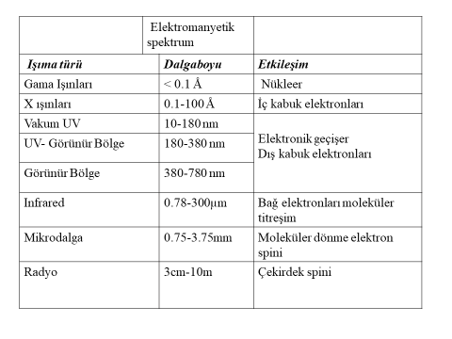

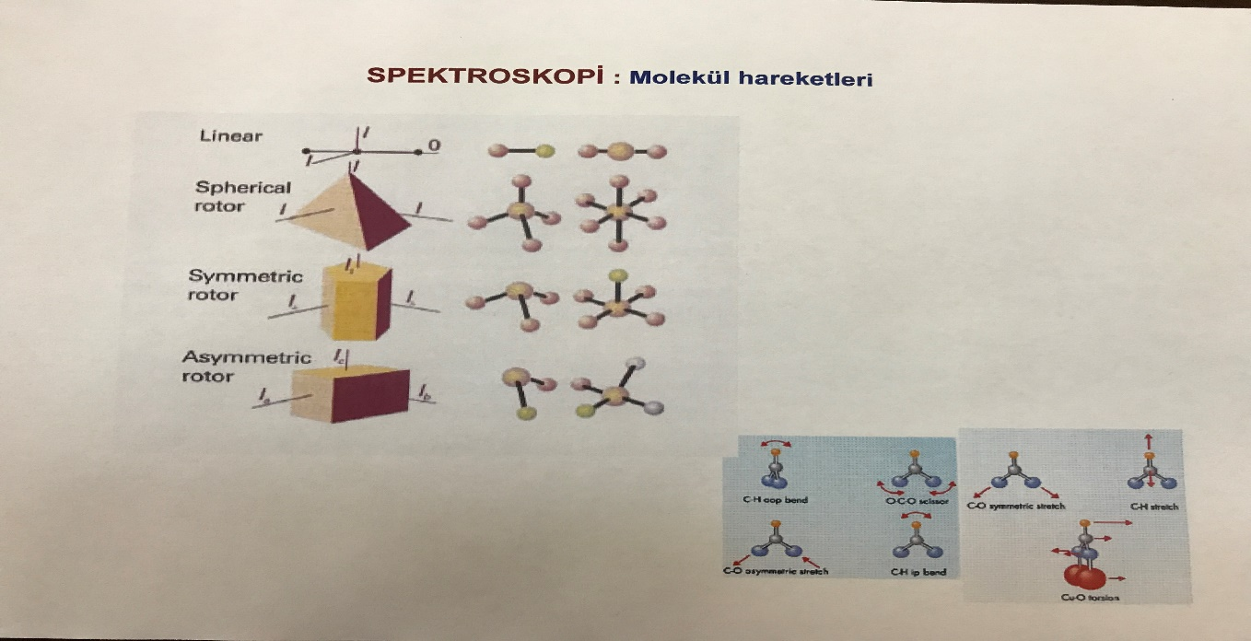

İlk derste yukarıda kısaca verilen konu başlıkları çerçevesinde spektroskopi ve elektromanyetik spektrum hakkında bilgi verilecektir.
Kaynaklar: 1- Spektroskopi ve Lazerlere Giriş, Prof. Dr. Fevzi Köksal, Dr. Rahmi Köseoğlu
2- Fundementals of molecular Spectroscopy, C. N. Banwell

